# 腾讯视频会议参会使用指南

## 一、下载软件



可通过以下方式下载腾讯会议软件：

1.通过电脑端下载安装，网址如下：

[https://meeting.qq.com/download-center.html?from=1001](https://meeting.qq.com/download-center.html?from=1001" \t "http://www.xznu.edu.cn/5b/9c/c925a285596/_blank)

2.通过手机下载“腾讯会议”进行安装。

## 二、注册登录

可通过以下方式注册登录：

1.通过手机号发送验证码注册登录。

2.通过微信直接注册登录。

## 三、参加会议

可通过以下方式参加会议：

1.通过点击会议工作人员发送的会议邀请自动进入会议。

2.通过输入会议工作人员发送的“会议号”加入会议。

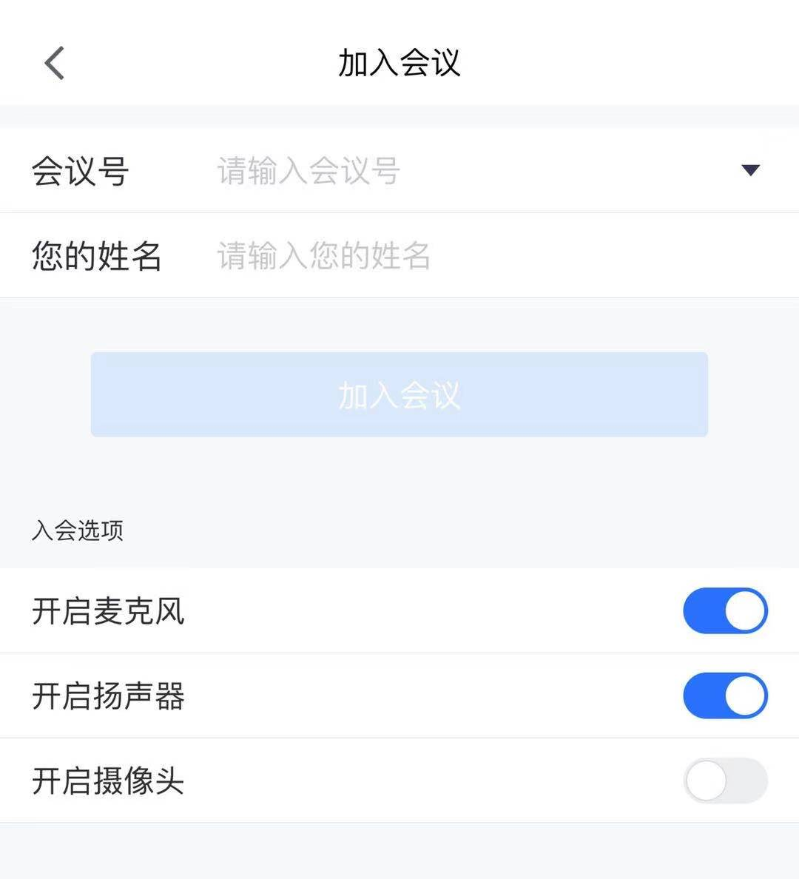

四、结束会议

如中途退出会议（比如掉线），可通过重新输入会议号或点击会议邀请链接重新加入会议；如会议结束，点击“离开”界面，确认“结束会议”即退出当前会议。